Drozdováci opět vyjeli

Po delší odmlce, v sobotu 30. dubna, vyjeli milovníci historie a českých památek na společný výlet do Plzeňského kraje.
První zastávkou byl Chotěšov, bývalý klášter premonstrátek, který byl založen mezi lety 1202–1210 blahoslaveným Hroznatou. Tato monumentální stavba nad řekou Radbuzou byla postavena v barokním slohu významným plzeňských stavitelem Jakubem Augustinem. Prohlídková trasa byla pozoruhodná stejně tak jako vyprávění o záchraně obrovské nástropní fresky nad hlavním schodištěm.
Druhou zastávkou bylo Plzeňské historické podzemí. Padesáti minutová procházka labyrintem chodeb, sklepů a studní, dlouhá více

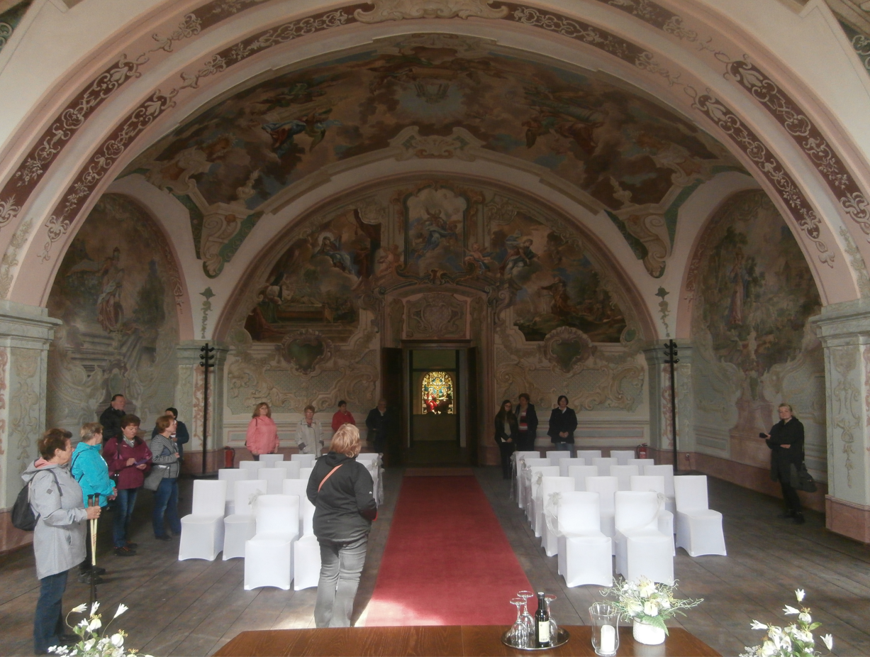

než 800 metrů, nás seznámila účelem a funkcí tohoto podzemí. Prohlídka byla zakončena s ochutnávkou 0,3 l pivního speciálu Master od Plzeňského Prazdroje.
Poslední památkou, kterou jsme si nenechali ujít, byla katedrála sv. Bartoloměje. Hodinová prohlídka s vyprávěním a s připomínkou na „NEJ“ této stavby bylo krásným zakončením našeho výletu. A aby byly zapojeny všechny smysly, tak k tomu dopomohl výborný oběd, odpočinek při odpolední kávě se sladkou tečkou na plzeňském náměstí a teplé jarní sluníčko.
Příště, v sobotu 25.6. 2022, navštívíme klášter v Sázavě, hrad Český Šternberk a cestou zpět, bude-li čas, Hrusice a muzeum J. Lady.

F. Rejzek

